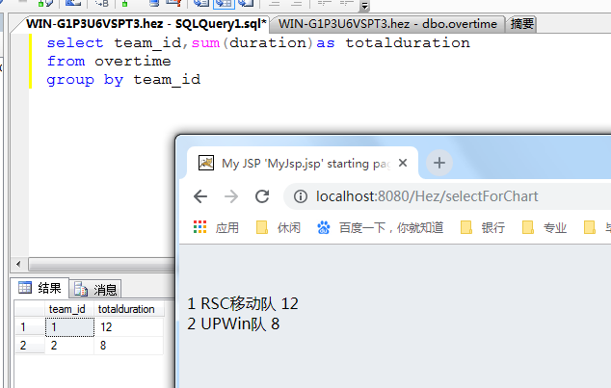

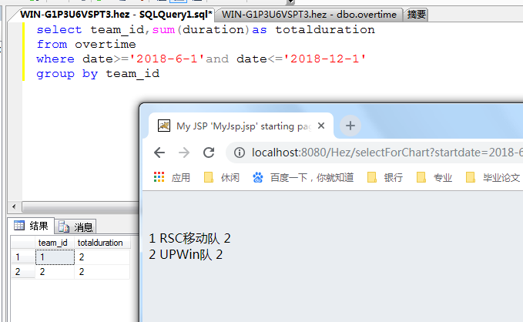

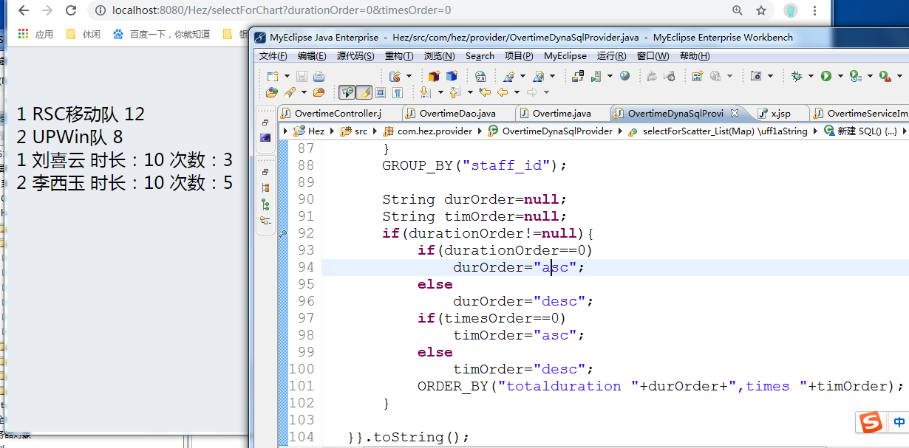

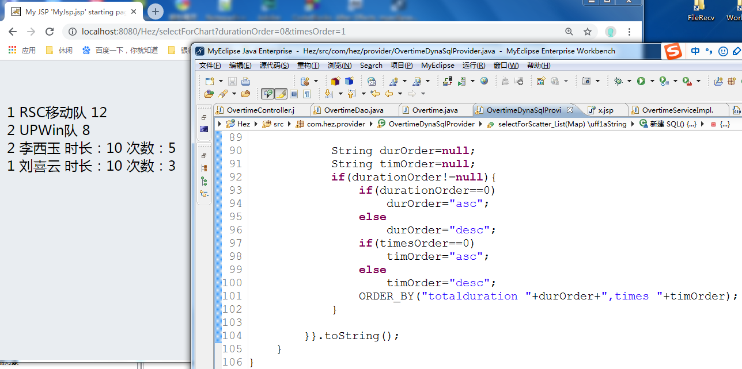

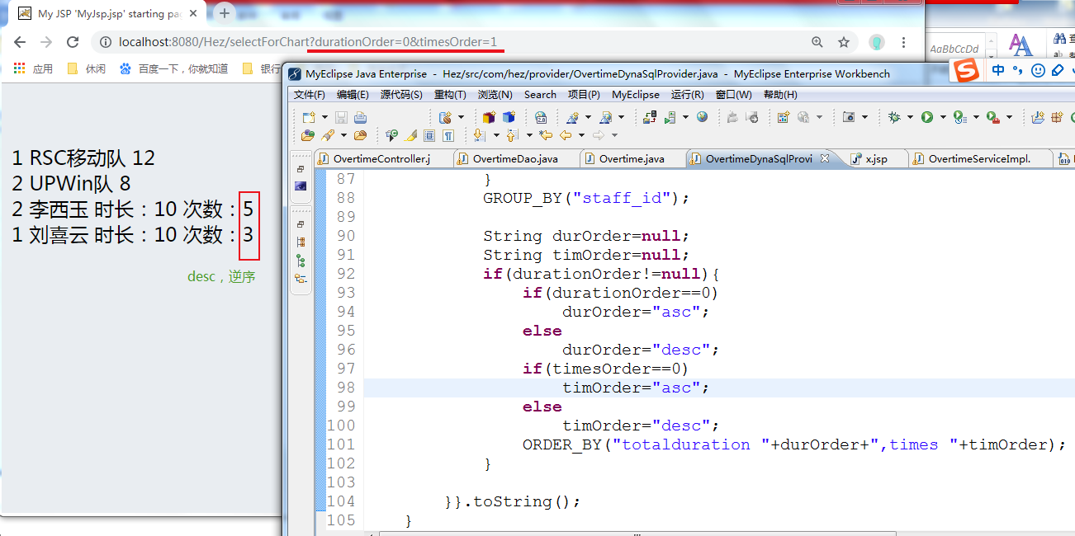

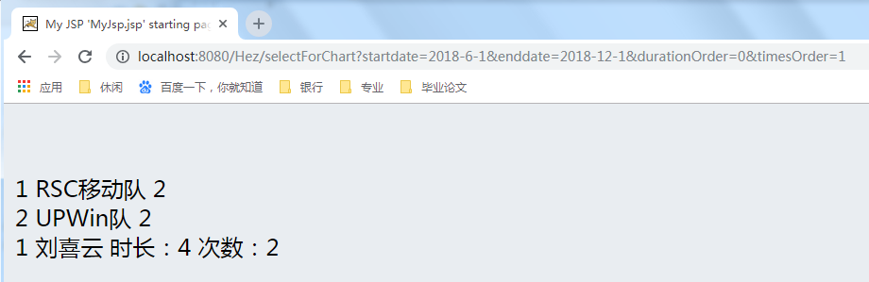

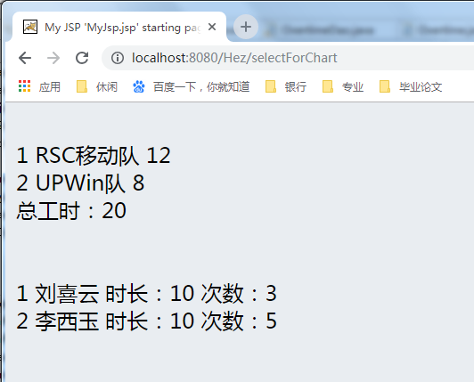

1. 将数据按照js需要的方式合成字符串给前端，前端再将其分割，分别存入数组。
2. 在js文件中字符串分割问题。用split()，分割后赋值给某变量x，x自动成为数组，并按分割存储。
3. Jsp页面：javaScript声明变量某变量:var array，对引用的js文件的属性赋值时注意：
4. 属性值是数字类型：Number( array )
5. 属性值是字符串类型：””+array
6. 后台传数据给.Html页面，.html 页面接收数据十分不便，不能像.jsp 使用${ param}方法，也不能使用<script> <% request.getAtribute(“key”) %> <script>方法，十分不便，建议动态使用页面时，用.jsp页面，功能更强大，使用更加灵活。
7. 负责：给前端图（饼图/列表/散点图/树状图/日历）编写后台，并且，在前端使用javascript知识使前端与后台相连，使用户直观看到图像与数据完整的网页。

问题：

**root cause**

org.mybatis.spring.MyBatisSystemException: nested exception is org.apache.ibatis.builder.BuilderException: Error invoking SqlProvider method (com.hez.provider.OvertimeDynaSqlProvider.selectForPie). Cause: java.lang.reflect.InvocationTargetException

org.mybatis.spring.MyBatisExceptionTranslator.translateExceptionIfPossible(MyBatisExceptionTranslator.java:79)

org.mybatis.spring.SqlSessionTemplate$SqlSessionInterceptor.invoke(SqlSessionTemplate.java:447)

原因：

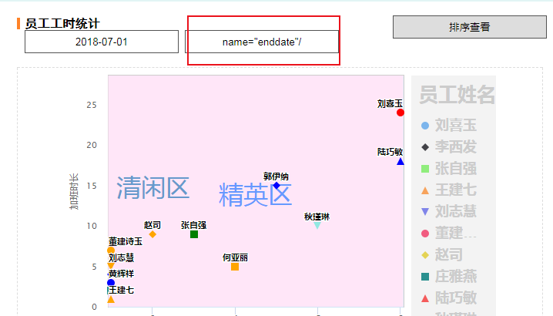

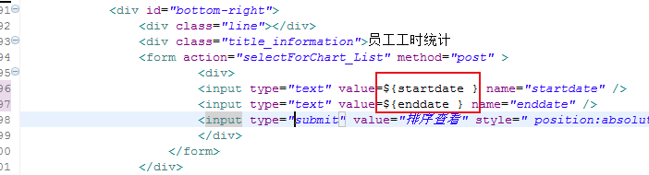

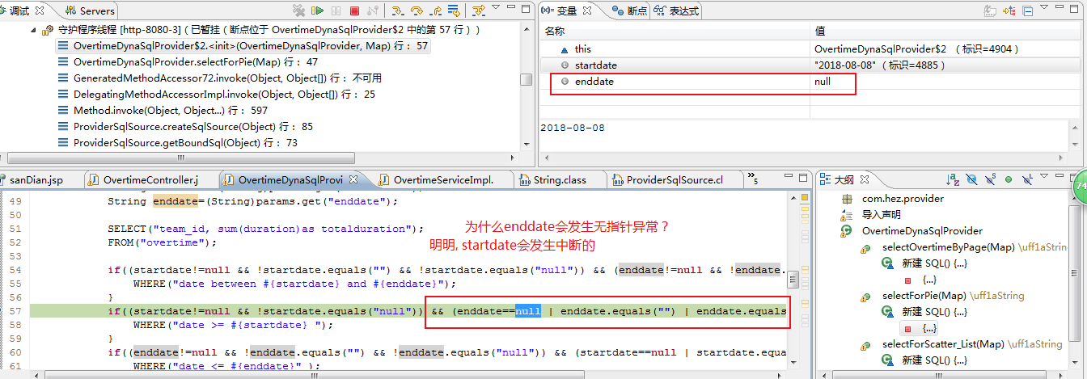

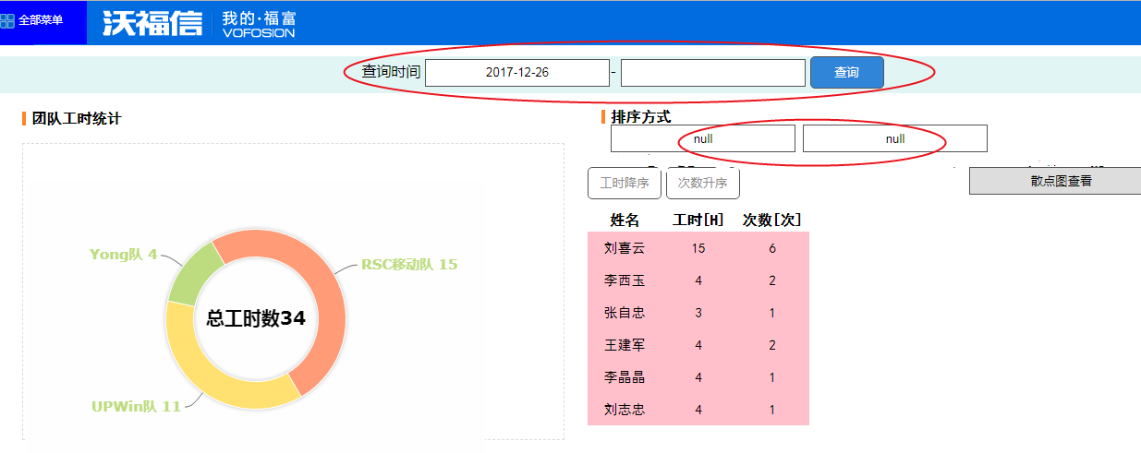

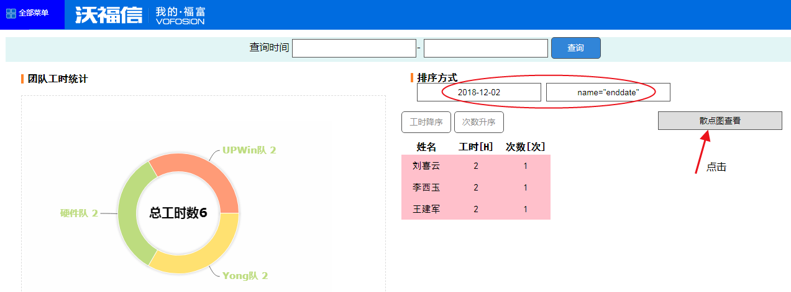

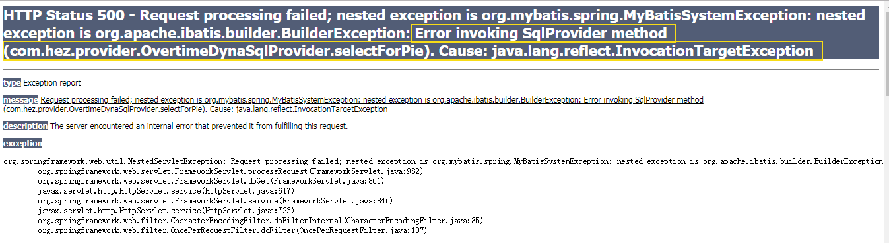

原因：

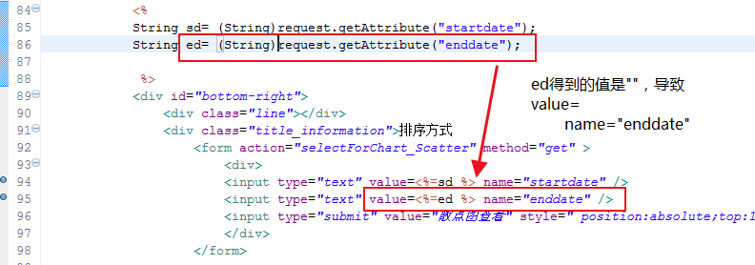

解决：在sanDian.jsp和worktime.jsp中

1. 初始化ed为null；
2. 从后端获取数据，变量startdate保存；
3. 判断的startdate是否符合条件( !=null && !.equls(””) ) ；注：必须先执行条件：!=null，否则报空指针，因为satrtdate没有得到数据时默认值null。
4. 于是，当后端没有数据时，sd为null。
5. Value=<%= ed%>的结果为null。

